Дата:18.04.2022

Клас: 4 – А (ІІгр) Вчитель: Капуста В.М.

Урок: українська мова.

Тема. Складаю речення з однорідними членами.

**Мета**:вчити складати речення з однорідними членами, їх написання; розвивати критичне мислення, увагу, спостережливість, пам'ять, усне і писемне мовлення; удосконалювати навички письма; формувати компетентність спілкуватися рідною мовою, соціальну, громадянську компетентності; виховувати повагу до рідної мови, до традицій своєї країни та країн-сусідів.

**Обладнання**: презентація.

**Хід уроку**

**І. Вступначастина.**

1. Емоційне налаштування.

2. Перевірка домашнього завдання.

3. Повідомлення теми уроку.

* *Сьогодні на уроці ми будемо вчитися складати речення з однорідними членами*
* *Вирушимо у подорож до Канади.*

4. Хвилинка каліграфії.

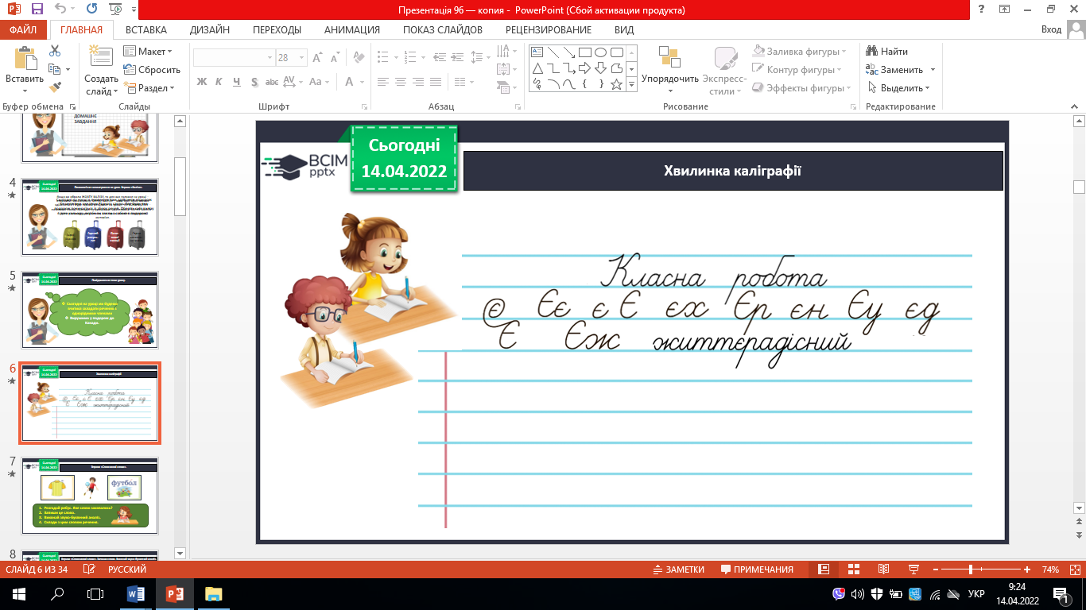

**ІІ. Основна частина.**

**Вправа 1.*Спиши прислів’я****. Поясни їх значення. Познач однорідні члени вреченнях.*

*Проведи дослідження. Правило.*

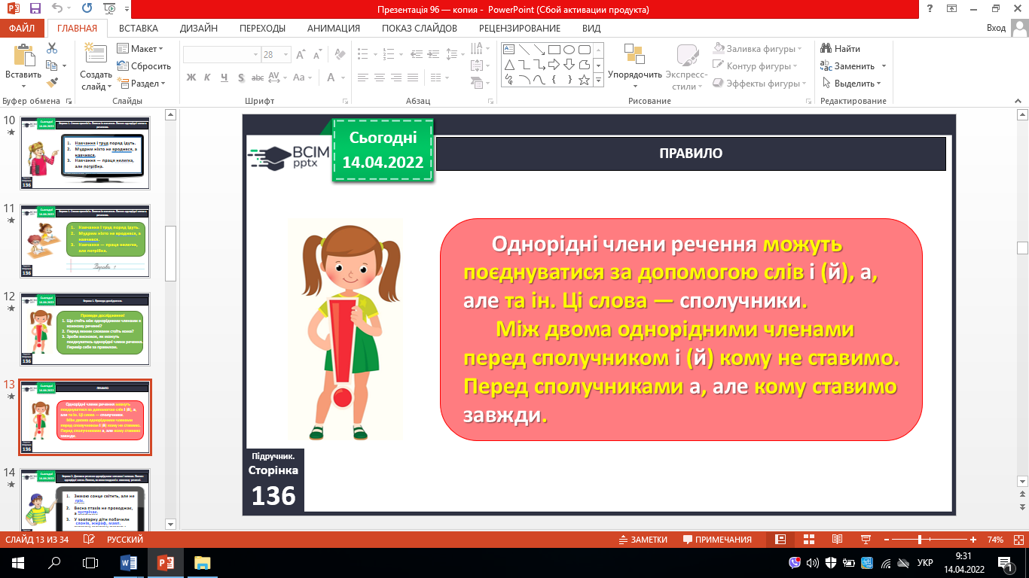

**Вправа 2.***Доповни речення однорідними членами і* ***запиши.*** *Познач однорідні члени. Поясни, як вони поєднані в кожному реченні.*

1. Зимою сонцесвітить, але не ………
2. Весна птахів не проводжає, а ……………..
3. У зоопарку діти побачили …………., …………., ………… .

**Вправа 3.*Спиши речення****, додавши пропущенісполучники і, де потрібно, коми.*

1. Не перо пише …… розум. 2. Біда помучить ….. научить. 3. Справжній друг завжди допоможе ….. виручить.

**Вправа 4. (*Усно*)***Прочитай текст про країну, якою віртуально подорожувала Родзинка.Знайди речення з однорідними членами. Поясни, як поєднані однорідні члени.*

Це велика і багата країна. Її територію омивають Тихий, Атлантичний і Північний Льодовитий океани. У південних провінціях клімат теплий, лагідний. На півночі країни природа сувора, але красива.

**Вправа 5.***Відгадайназвукраїни. Для цьогоутвори слово з виділених у тексті букв. Складиречення про цюкраїну, вживаючиоднорідні члени, і запиши.*

К А Н А Д А

Канада – багатокультурна й багатомовна країна.

*Інформація про Канаду.*

**Вправа 6. *(Письмово)****Родзинка познайомилася з канадськими школярами. Прочитай і запиши їхні імена. Побудуй звукові схеми цих слів.*

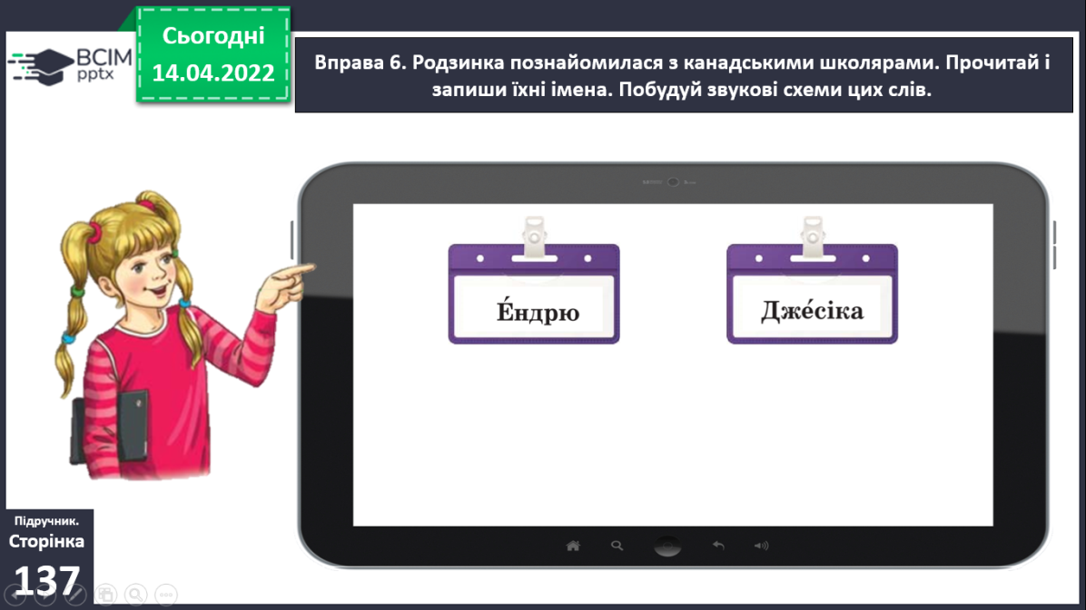

**Вправа 8.***Прочитай інформацію Ендрю про його улюблений вид спорту. Зачитай речення, у яких є однорідні члени. Поясни, як вони пов’язані.(усно)*

**Вправа 9.(*Усно).*** *Склади текст про своє ставлення до хокею або іншого виду спорту, який тобі подобається (3–4 речення).*

**ІІІ. Заключна частина.**

1. **Підсумок.**
2. **Домашнє завдання.**

**Підручник с.138, вправа 10.**

*Спиши текст, уставивши пропущені орфограми. Знайди речення з однорідними членами. Познач їх.*

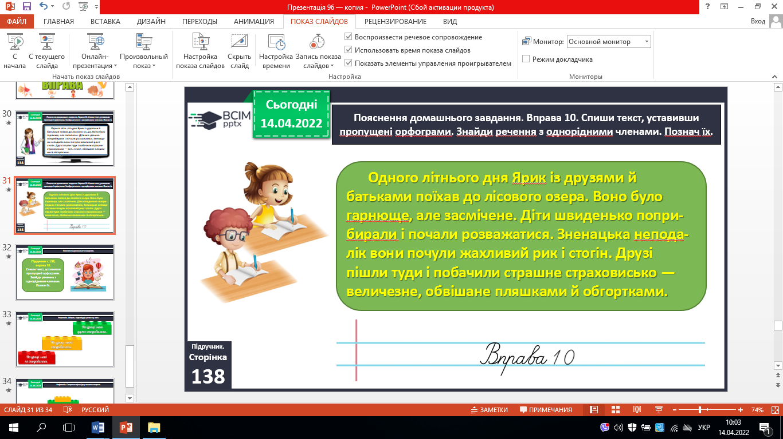

**Зворотній зв’язок:**

освітня платформа **Human** або ел. пошта [valentinakapusta55@gmail.com](mailto:valentinakapusta55@gmail.com)